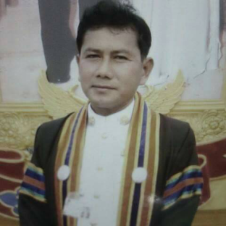
ข้อมูลปราชญ์

ภาพปราชญ์
(ผู้เชี่ยวชาญ/ประสบความสำเร็จในอาชีพ)

1.ชื่อ....นายไฉน ……….....นามสกุล..........ขุนทอง...........................................................................................
2.วัน/เดือน/ปีเกิด.....24 ก.พ. 2509........อายุ......50.....ปี เลขประจำตัวประชาชน 3650600044687
3.ที่อยู่ บ้านเลขที่......69..หมู่ที่....10.......ตำบล...วังวน.......อำเภอ....พรหมพิราม...จังหวัด..พิษณุโลก..
4.การติดต่อ โทรศัพท์...0898866233.....อีเมล์...............................................................................
5.การศึกษา(สูงสุด) ......ปริญญาตรี.............................................................................................
6.ความเชี่ยวชาญ/ความสำเร็จในการประกอบอาชีพ
ภาคการเกษตร(ระบุ)............................................................................................................................
แปรรูป OTOP/SME(ระบุ)...................................................................................................................
ท่องเที่ยวโดยชุมชน(ระบุ).....................................................................................................................
อื่น ๆ (ระบุ).........ทำไม้กวาดทางมะพร้าว.....................................................................................
7.บันทึกความรู้ของปราชญ์/ผู้ประสบความสำเร็จด้านอาชีพ ตามที่ระบุในข้อ 6
1) ความเป็นมา....จากการที่ได้ไปอบรมต่างๆ ไม่ว่าจะเป็นการศึกษาดูงานจากหมู่บ้านเศรษฐกิจพอเพียงหรือจากหน่วยงานต่างๆจัดขึ้น และได้เห็นว่าหมู่บ้านต่างๆ จะมีผลิตภัณฑ์ขาย ซึ่งหนึ่งในนั้นคือไม้กวาดทางมะพร้าว จึงมีความสนใจอยากทำ ประกอบกับได้มีการจัดอบรมเกี่ยวกับการทำไม้กวาดที่ทางหน่วยงาน กศน.จัดขึ้น จึงได้ไปอบรมเพื่อนำมาทำใช้ในครัวเรือนและเป็นอาชีพเสริมและพัฒนาในการทำไม้กวาดให้มีความสวยงามและคงทนสามารถใช้งานได้นานอีกทั้งยังนำความรู้ในการทำไม้กวาดมาถ่ายถอดให้กับคนในชุมชน และนอกชุมชนอีกด้วย
2) กระบวนการ/วิธีการขั้นตอน/เทคนิค/ ที่ใช้ในการแก้ปัญหาหรือพัฒนาอาชีพ
2.1 นำก้านมะพร้าวมาเหลาใบออกผึ่งแดดไว้ 2 วัน (ขาย 15 บาท/กก.)
2.2 เลื่อยบริเวณข้อไม้ไผ่ ให้ได้ความยาว 120 ซม.
2.3 เหลาด้ามไม้ไผ่ให้สะอาด เหมาะกับการจับ
2.4 ไม้เดือย เจอะรูสำหรับสอดใส่เดือย
2.5 สอดไม้เดือยตอกตะปู ตัดลวดเพื่อใช้มัดไม้เดือย
2.6 เจาะรูเล็กหรือเลื่อยริมเดือยเพื่อที่จะมัดลวดพันกับไม้เดือย
2.7 เตรียมเชือกขนาดยาวประมาณ 1 เมตร ฉัก ¾ ของเส้น ให้มีเส้นที่เล็กลง
2.8 แยกก้านมะพร้าว สั้น – ยาว ออกจากกัน
2.9 ใช้ก้านสั่นเก็บไว้ด้านใน ยาววางไว้ด้านนอกมัดรวมกันด้วยลวด ไม้กวาด 1 ด้าม ใช้แปดมัดเล็ก
2.10 ถักเรียงกัน มัดด้วยเชือกถักมาประกอบกับด้ามไม้ไผ่ ที่เตรียมไว้มัดด้วยลวดตอกตะปูให้แน่นกันเลือนขึ้น – ลง ของไม้กวาด
2.11 ตอกตะปูยืด มัดด้วยลวด ทาน้ำยายึดเพื่อความแน่นหนาของไม้กวาด

เทคนิค/เคล็ดลับในการผลิต
ใช้ก้านมะพร้าวที่แห้งสนิท เมื่อมัดรวมเป็นไม้กวาดจะทำให้แน่นไม่เกิดการหดตัวเมื่อทำเสร็จแล้ว
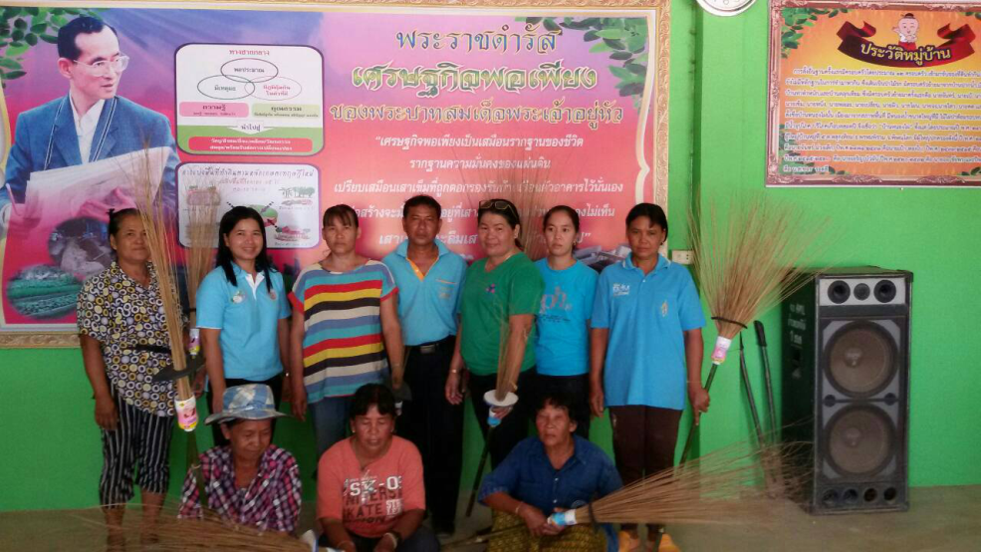

3) ปัจจัยแห่งความสำเร็จ
3.1 มีการเรียนรู้เพิ่มเติมในเทคนิควิธีการทำไม้กวาดเพิ่มขึ้น เพื่อให้ไม้กวาดมีความคงทน
3.2 มีเทคนิควิธีการในการถ่ายทอดความรู้ให้กับผู้ที่สนใจ
8.เกียรติคุณ/รางวัลที่ได้รับ -
9.ประสบการณ์ถ่ายทอดความรู้
1)โครงการ/หลักสูตร ........................ -..............................หน่วยงาน............................ -.........................

(ลงชื่อ).................ไฉน ขุนทอง.......................
(.....นายไฉน ขุนทอง...)
วันที่.....10...../..สิงหาคม../...2559.....

